REX Litaflex SM 30 + AF Fugenblock 1000 x 155 x 140

REX

Eigenschaften

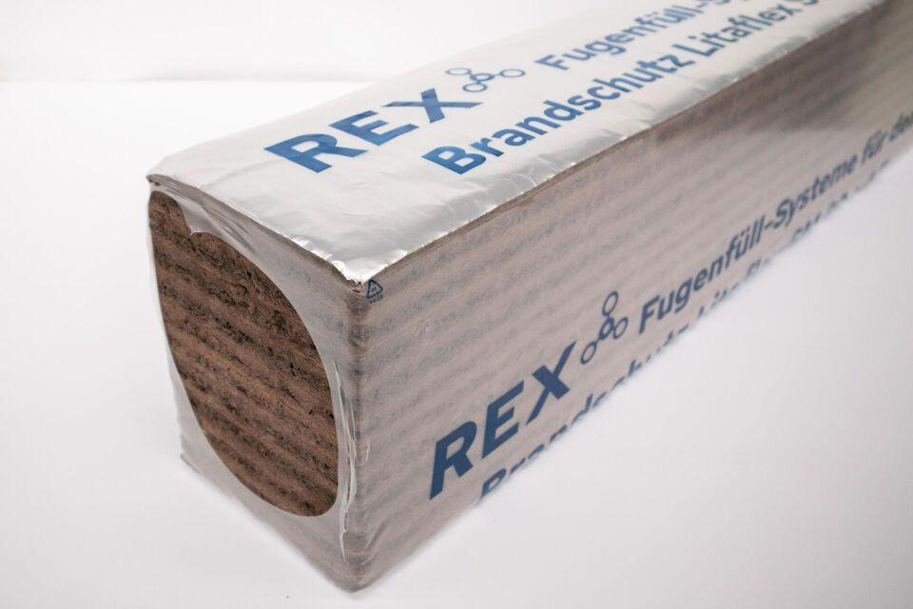

HAN:

113021

Feuerwiderstandsklasse

EI 120, EI 90

Werkstoff

Aluminium, Mineralschaum

Höhe (mm)

140,00

Länge (mm)

1.000,00

Befestigung

einklemmen, kleben

Brandverhalten

B-s1, d0

Untergrundeignung

für Beton, für Mauerwerk

Breite Fuge (mm)

120,00 - 130,00

max. Temperaturbeständigkeit Peakbelastung

1050 °C